Москва, Графский пер. д.14 | Tel: (095) 744-00-99

DWL-A520 Двухдиапазонный беспроводной PCI адаптер 2.4/5ГГц |  | 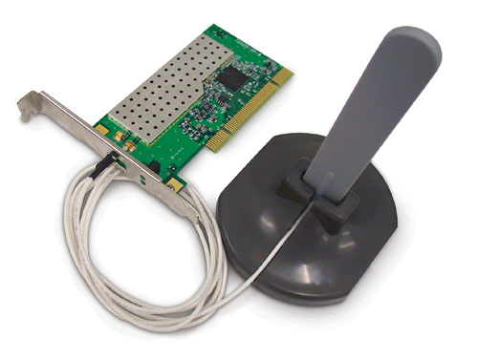
Описание  D-Link, промышленный лидер в области беспроводных сетей, продолжает выпускать передовые универсальные устройства для современных, быстрорастущих сетей. D-Link представляет AirPro DWL-AB520 – адаптер PCI для настольных компьютеров, поддерживающий стандарты беспроводных сетей 802.11b и 802.11a.  DWL-AB520 позволяет менеджерам IT-отделов планировать будущий рост сети или немедленно развернуть беспроводную сеть. Дополнительные каналы с высокой полосой пропускания, доступные со стандартом 802.11a, предоставляют пользователям надежный способ передачи больших объемов данных намного быстрее, чем было возможно со стандартом 802.11b. Сетевые администраторы имеют возможность наложить сеть 802.11a на существующую беспроводную сеть стандарта 802.11b, создавая по существу другую беспроводную сеть пользователей, работающих на стандарте 802.11a.  В отличие от предыдущих адаптеров PCI, DWL-AB520 снабжен внешней мощной антенной, которую можно настраивать в любое положение для достижения наилучшего качества сигнала.  При работе по стандарту 802.11a D-Link DWL-AB520 также обеспечивает высокий уровень безопасности, который не обеспечивают другие стандартные беспроводные устройства. Использование чипсета самого последнего стандарта шифрования данных - Atheros 802.11a позволяет применять стандарт 802.1X для аутентификации пользователей и создавать надежные барьеры для хакеров и программ-анализаторов. DWL-AB520 также обеспечивает шифрование WEP 152-bit с использованием динамических ключей.  DWL-AB520 при использовании с другими с другими многорежимными устройствами D-Link, такими как беспроводные точки доступа и маршрутизаторы, предоставляет быстрое решение «из коробки» для немедленного расширения сети компании. |  | Характеристики  Стандарты:  IEEE 802.11a  IEEE 802.11b  IEEE 802.1X  Тип шины:  PCI 2.2, 32-бит  Протокол доступа к среде передачи  CSMA/CA  Сетевая архитектура  - Режим инфраструктуры и точка-точка  - Поддержка роуминга  Скорость передачи  802.11a  6, 9, 12, 18, 24, 36, 48, 54 Мбит/с  802.11b  1, 2, 5,5, 11 Мбит/с  Диапазон частот  802.11a  5.150-5.350 ГГц  802.11b  - 2.4 - 2.497 ГГц  Модуляция  - Direct Sequence Spread Spectrum (DSSS)  - Orthogonal Frequency Division Multiplexing (OFDM)  Управление ключами  Automatic Dynamic Key Allocation (ADKA) с публичным ключом  Безопасность  Advanced Encryption Security (AES)  64-bit, 128-bit, 152-bit WEP (Wired Equivalent Privacy  Антенна  всенаправленная 2~4 dBi съемная антенна  Мощность передатчика  802.11a  13-14 dBm  802.11b  13-14 dBm  Физические параметры и условия эксплуатации  Питание  3,3V ± 10%  Размеры  168х 107х 4 мм  Рабочие температуры  0⁰ - 55⁰ С  Влажность  95% при отсутствии конденсата  Поддерживаемые ОС  Windows 98, 2000, ME, XP

Информация для заказа
DWL-AB520 Беспроводной двухстандартный PCI адаптер: стандарта IEEE 802.11a и IEEE 802.11b

